Я Федеральное государственное бюджетное образовательное учреждение высшего профессионального образования «Санкт-Петербургский национальный исследовательский университет информационных технологий, механики и оптики»

Факультет программной инженерии и компьютерной техники

ОТЧЕТ

ПО ЛАБОРАТОРНОЙ РАБОТЕ 4

БАЗЫ ДАННЫХ

ВАРИАНТ 3944

­

Студент: Пышкин Никита Сергеевич, P3113

Преподаватель: Николаев Владимир Вячеславович

Санкт Петербург 2024

Содержание

**Задание** 3

**Выполнение работы** 4

Функциональные зависимости 4

Приведите отношения в 3NF 4

Приведите отношения в BCNF 4

Денормализация 5

Триггер и функция на языке PL/pgSQL 5

**Заключение** 7

# **Задание**

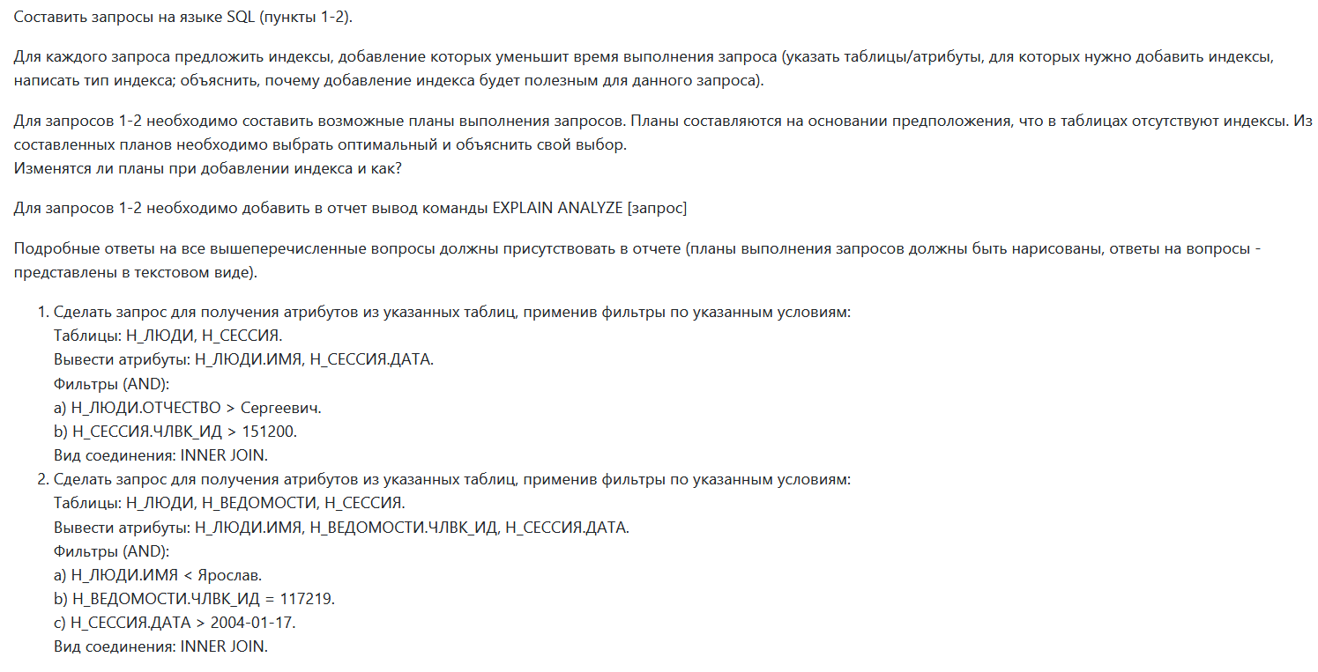

# **Выполнение работы**

## Запрос 1

EXPLAIN ANALYSE

SELECT Н_ЛЮДИ.ИМЯ, Н_СЕССИЯ.ДАТА FROM Н_ЛЮДИ INNER JOIN Н_СЕССИЯ ON Н_ЛЮДИ.ИД = Н_СЕССИЯ.ЧЛВК_ИД

WHERE Н_ЛЮДИ.ОТЧЕСТВО > 'Сергеевич' AND Н_СЕССИЯ.ЧЛВК_ИД > 151200;

Nested Loop (cost=0.56..16.56 rows=1 width=21) (actual time=0.006..0.007 rows=0 loops=1)

-> Index Scan using "SYS_C003500_IFK" on "Н_СЕССИЯ" (cost=0.28..8.22 rows=1 width=12) (actual time=0.005..0.005 rows=0 loops=1)

Index Cond: ("ЧЛВК_ИД" > 151200)

-> Index Scan using "ЧЛВК_PK" on "Н_ЛЮДИ" (cost=0.28..8.30 rows=1 width=17) (never executed)

Index Cond: ("ИД" = "Н_СЕССИЯ"."ЧЛВК_ИД")

Filter: (("ОТЧЕСТВО")::text > 'Сергеевич'::text)

Planning Time: 1.624 ms

Execution Time: 0.080 ms

(8 строк)

Индекс на Н_ЛЮДИ.ОТЧЕСТВО (B-tree) для ускорения фильтрации по Н_ЛЮДИ.ОТЧЕСТВО.

Индекс на Н_СЕССИЯ. ЧЛВК_ИД (B-tree) для ускорения фильтрации по Н_СЕССИЯ. ЧЛВК_ИД.

Индекс на Н_ЛЮДИ.ИД (B-tree) для ускорения соединения таблиц по Н_ЛЮДИ.ИД

План (без индекса):

План 1:

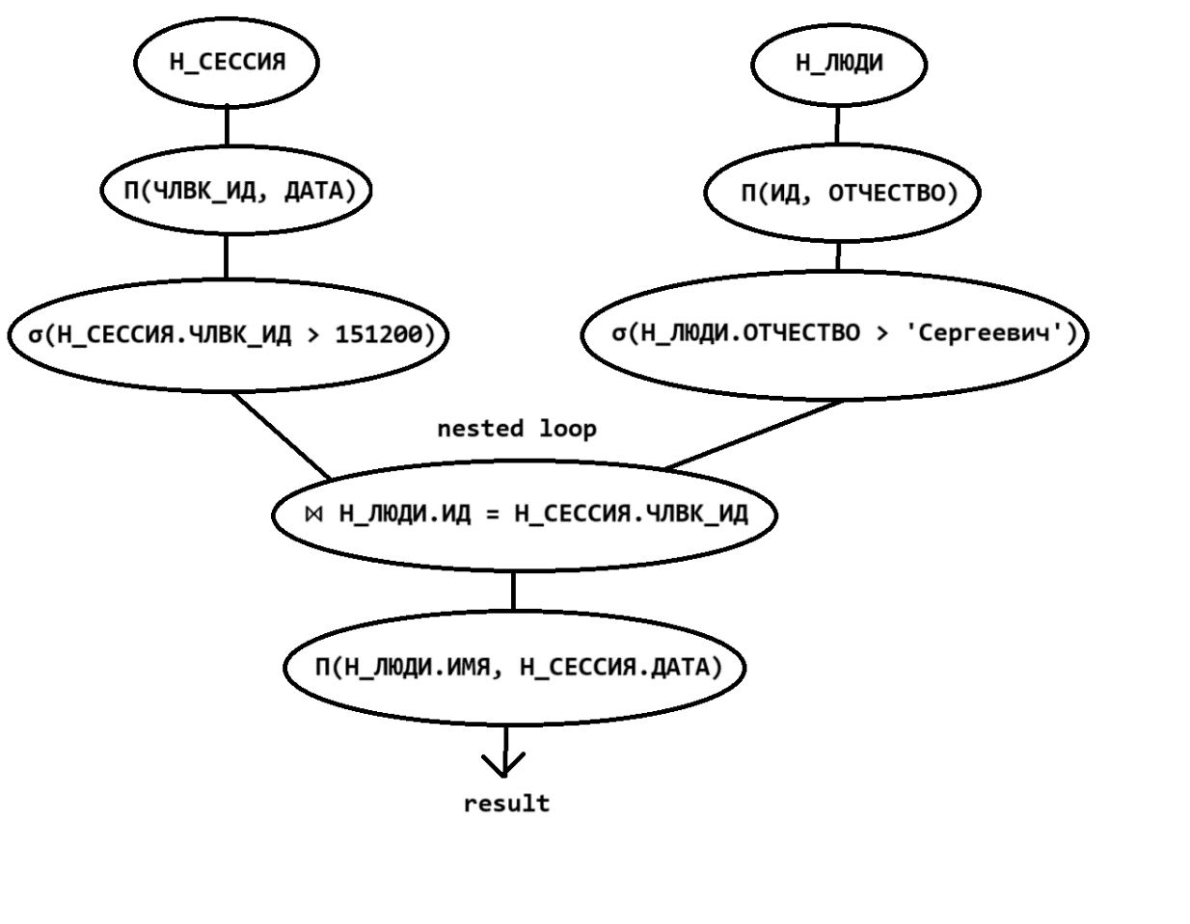

План 2:

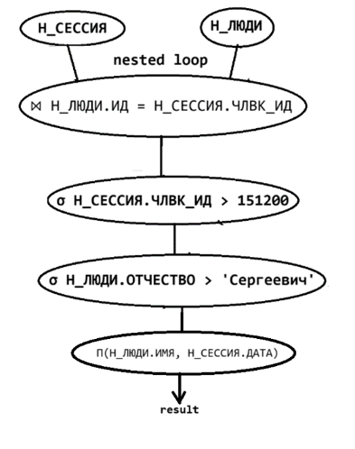

Первый план будет лучше, потому что мы уменьшаем количество строчек до соединения с помощью фильтрации

План (с индексами):

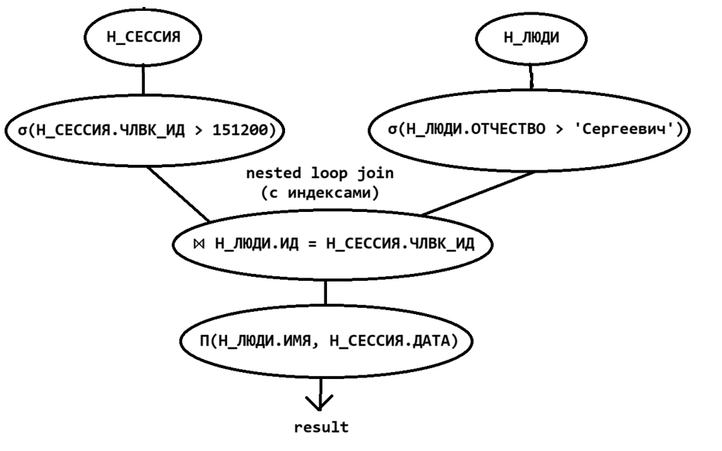

## Запрос 2

SELECT Н_ЛЮДИ.ИМЯ, Н_ВЕДОМОСТИ.ЧЛВК_ИД, Н_СЕССИЯ.ДАТА FROM Н_ЛЮДИ

INNER JOIN Н_ВЕДОМОСТИ ON Н_ЛЮДИ.ИД = Н_ВЕДОМОСТИ.ЧЛВК_ИД

INNER JOIN Н_СЕССИЯ ON Н_ВЕДОМОСТИ.ЧЛВК_ИД = Н_СЕССИЯ.ЧЛВК_ИД

WHERE Н_ЛЮДИ.ИМЯ < 'Ярослав' AND Н_ВЕДОМОСТИ.ЧЛВК_ИД = 117219 AND Н_СЕССИЯ.ДАТА > '2004-01-17';

Индекс:

Индекс на Н_ЛЮДИ.ИМЯ, Н_ВЕДОМОСТИ.ЧЛВК_ИД, Н_СЕССИЯ.ДАТА (B-tree) для ускорения фильтрации по каждому из них соответственно

Индекс на Н_ЛЮДИ.ИД, Н_ВЕДОМОСТИ.ЧЛВК_ИД, Н_СЕССИЯ.ЧЛВК_ИД (B-tree) для ускорения соединения таблиц по каждому из них соответственно

План (без индексов):

План 1:

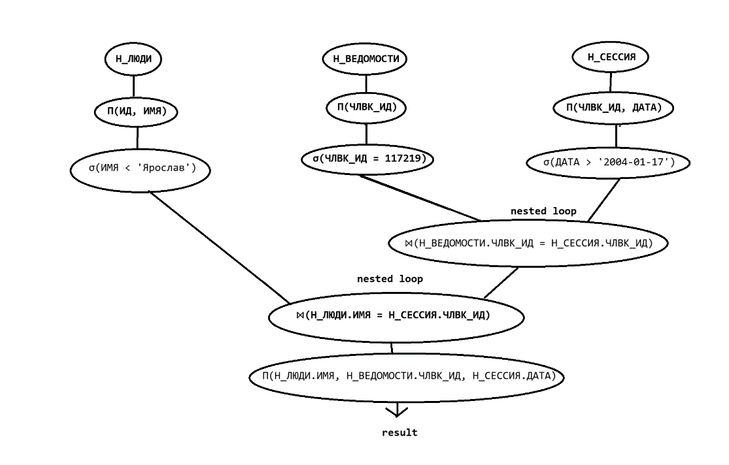

План 2:

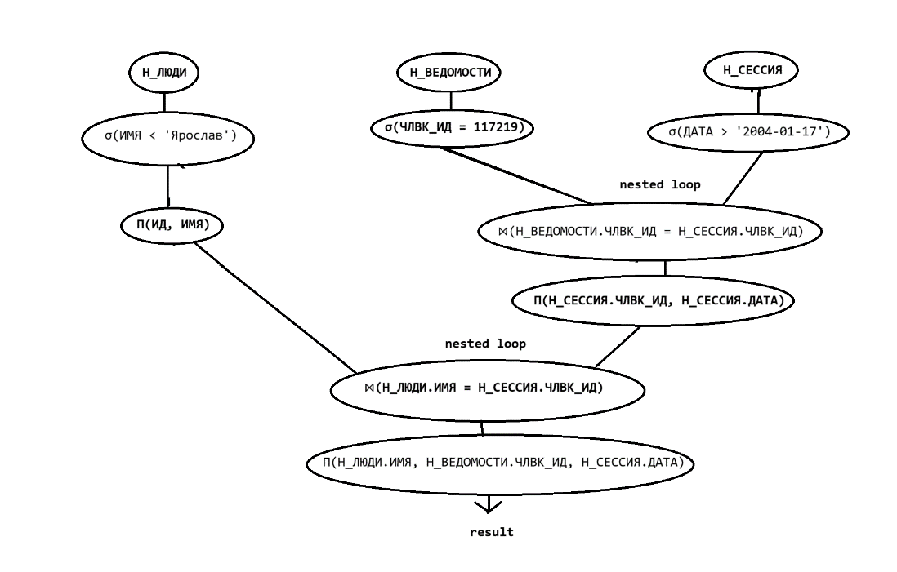

Первый план будет лучше, потому что проекция нужных данных делается раньше

План (с индексами):

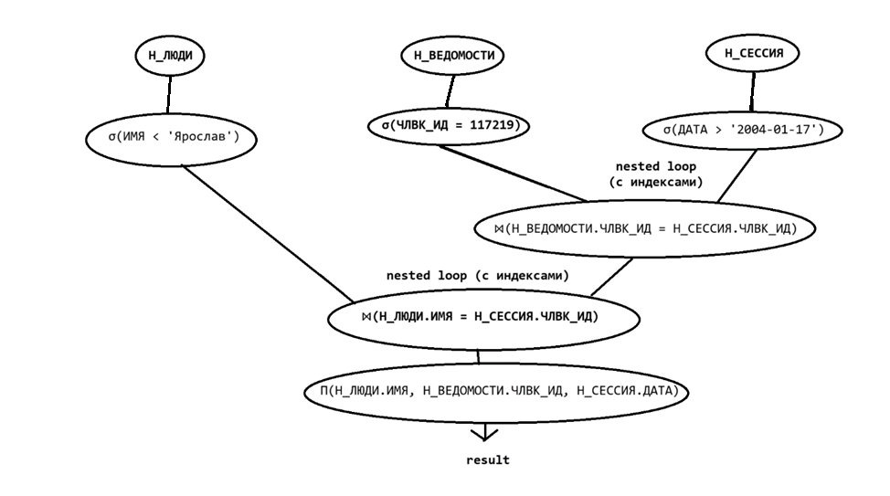

# **Заключение**

В ходе выполнения данной лабораторной работы я изучил индексы и построение плана запросов. Также узнал об отличиях плана с индексами и без него.